公務雲網址：

<https://hlcloud.hl.gov.tw>

1.登入帳號：ac+身份證字號末4碼

預設登入密碼：p@ssw0rd

輸入認證碼

2.登入後請變更密碼

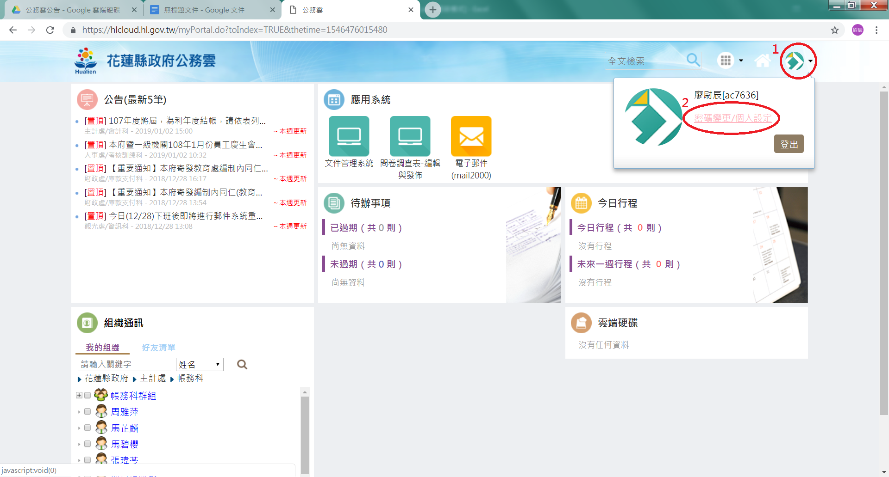

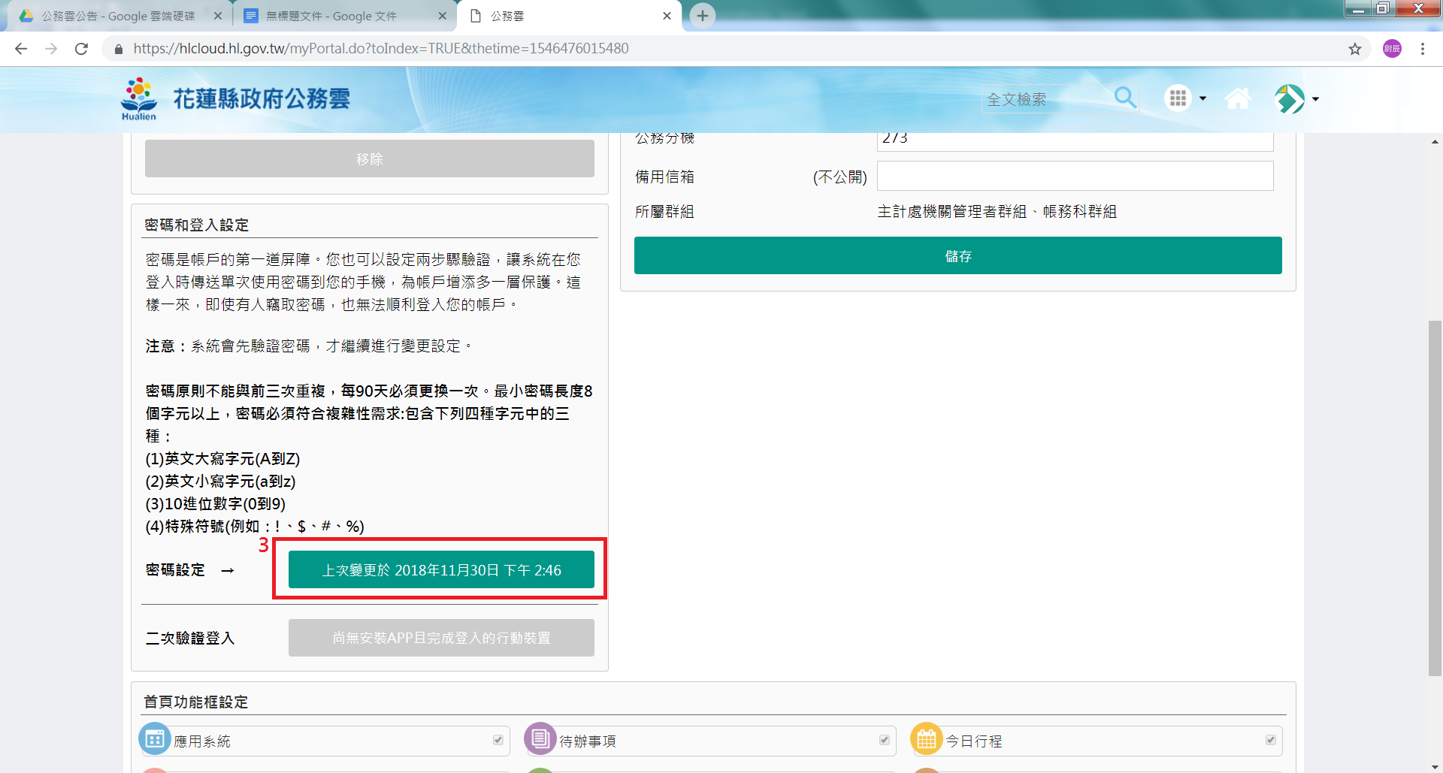

3.下載即時通

WinXP版本：<https://ppt.cc/fk0UEx>

Win7、8、10版本：<https://hlcloud.hl.gov.tw/toJsp.do?jsp=imClientDownload>

4.可以登入的人麻煩再轉通知其他人，本網頁網址如下：

[**https://tinyurl.com/y8sq9kw6**](https://tinyurl.com/y8sq9kw6)

5.登入後麻煩用即時通傳訊息給主計處帳務科廖尉辰，已確認還有誰沒被通知到。